Муниципальное бюджетное дошкольное образовательное учреждение
детский сад №7 комбинированного вида
станица Старощербиновская

Авторская дидактическая игра
« В мире животных»
для детей старшего дошкольного возраста.

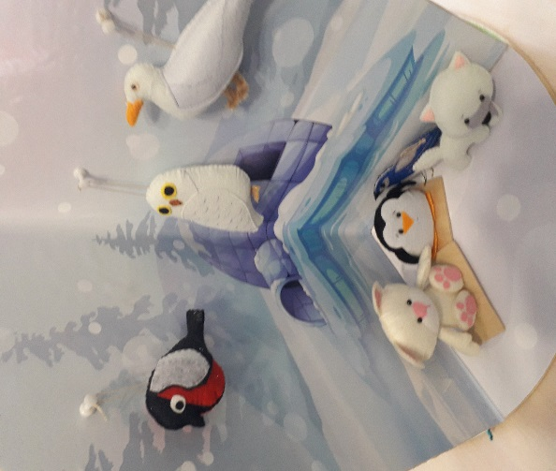
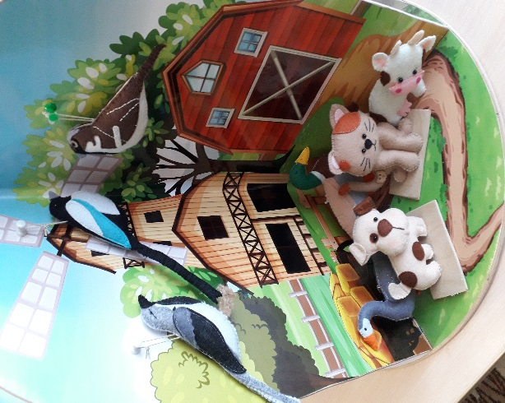

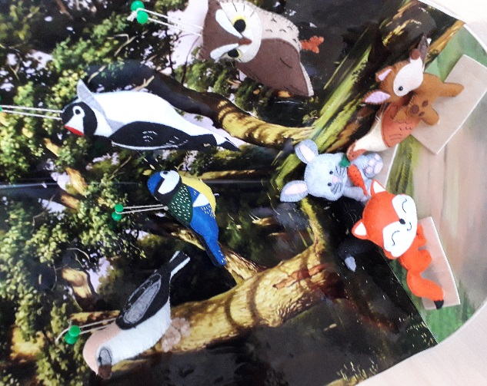
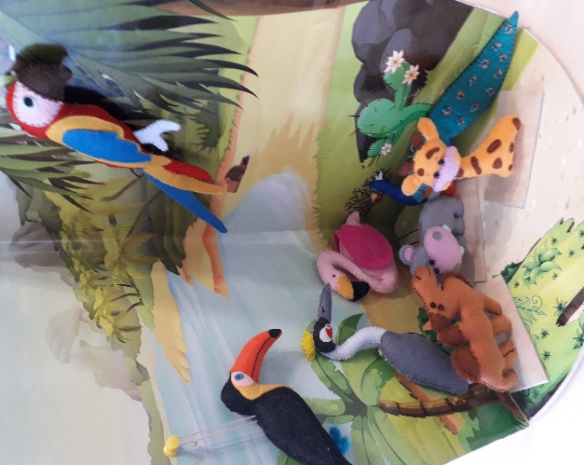

Воспитатель
Азаренко Екатерина Геннадьевна

ст.Старощербиновская, 2019год

Содержание авторского пособия:
Дидактическая игра «В мире животных» представляет собой набор животных, птиц материков (Европы, Африки, Азии), изготовленных из фетра. Основа макета изготовлена из фанеры на каждый полукруг наклеена фотообоя, представляющая природу материка.
К каждой птице прикреплена ниточка, что способствует ребенку самостоятельно расселять птиц на материк. У животных имеются подставки, с помощью которых дети легко расставляют животных.
Цель данного пособия: Расширить представление детей о жизни животных и птиц, их среду обитания.
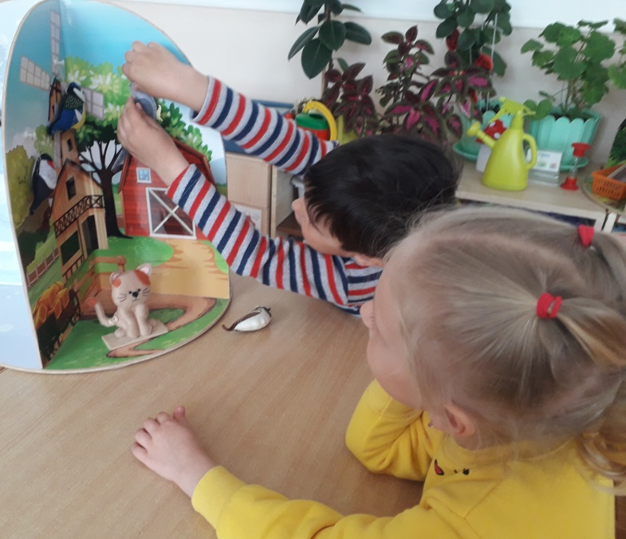
Развивать диалектическое мышление, воображение, развитие речи, тактильные ощущения.
Воспитывать желание беречь природу.
Игра предусматривает интеграциюпяти областей действий:
«Соц- коммуникативное развитие» -развить общение взаимодействие ребёнка со взрослым и сверстником.
«Познавательное развитие» – развитие интересов детей любознательности и познавательной мотивации.
«Речевое развитие»- совершенствовать диалогическую форму речи.
«Художественно-эстетическое развитие»- становление эстетического отношения к окружающему миру.
«Физическое развитие» - формирование мелкой моторики.
Место использования авторской дидактической игры :
Дидактическую игру можно использовать на индивидуально-подгрупповых занятиях с воспитанниками, дома с родителями. Основное внимание уделено работе по познавательному развитию детей старшего дошкольного возраста.
Этапы ознакомления с дидактической игрой
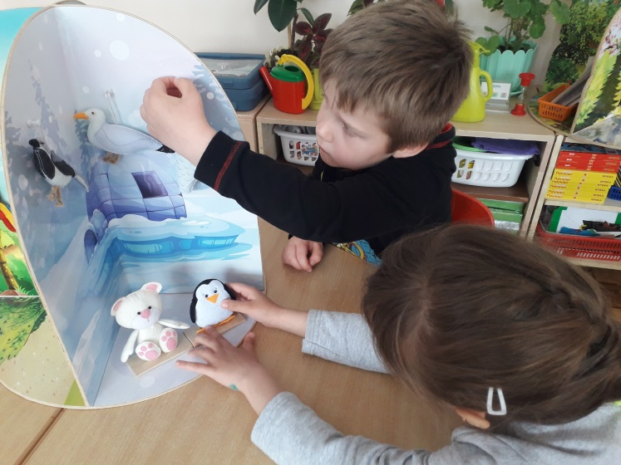
1 этап: Ознакомить дошкольника с дидактической игрой «Путешествие в мир животных и птиц» Рассказать о том, из чего она состоит: (фетр, фанера, картинки материков)
2 этап: Чтение художественной литературы о животных и птицах.

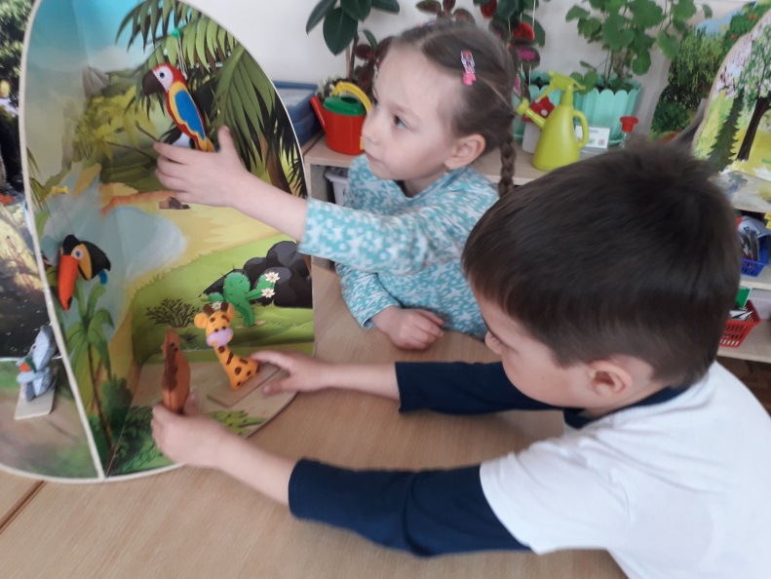

Варианты игр по планируемым целям:
1) На столе в одной корзинке птицы, в другой корзинке животные .
2) Ребенку предложить выбрать одного из животного или птицу по среде обитания.
3)Самостоятельно расселить.
4)Рассказать о своем выборе.

Усложненные варианты игры:
На макете материков уже расселены животные и птицы, но перепутаны .
Предложить ребенку исправить ошибку и правильно их расселить.
Предлагаемые игры
« Кто, где живет»
Цель:
Расширить представление детей о жизни животных, их среде обитания.
Развивать диалектическое мышление, воображение, развитие речи, тактильные ощущения.
Воспитывать желание беречь природу.
Материал:
Животные материков (Европа, Африка, Азия)
Макет.

К игре прилагаются картотеки:
- Художественное слово о животных;
- Загадки о животных;

Игра – соревнование «Кто какой?»
Цель: Уточнить словарь детей, учить подбирать прилагательные к существительным
Материал: карточки животных, фишки

Игра «Веселая задача»
Цель: Совершенствовать элементарные математические представления.
Материал: карточки животных, полоски, цифры.

Игра «Путешествие по материкам»
Цель: формировать у дошкольников экологические представления о
мире живой природы

